Lucrarea 7. Servere WEB si FTP

Rolul Internet-ului este de a permite schimbul de informaţii între calculatoarele conectate la reţea . Aceste informaţii sunt cerute de clienţi şi oferite de servere. Clienţii şi serverele sunt programe, nu calculatoare – acelaşi calculator (host) poate fi în acelaşi timp şi server şi client, dar de regulă programele server sunt instalate pe calculatoare puternice (de ex: staţii SUN) pentru a putea deservi operativ multitudinea de clienţi care le solicită informaţii.
Diversele componente ale Internet necesită servere şi clienţi specializaţi în serviciul respectiv. Astfel există servere www, servere FTP, servere de e-mail etc. şi, corespunzător, clienţi (browser-e) www, clienţi FTP etc. Uzual, un browser ca Internet Explorer sau Netscape Navigator îndeplineşte simultan rolul de client www şi client FTP şi client e-mail, dar există şi clienţi specializaţi într-un singur serviciu).
Pentru a distinge comunicaţia pe reţea, fiecare serviciu Internet foloseşte un protocol diferit. Dintre aceste protocoale se pot enumera:
- FTP (File Transfer Protocol) pentru transferul de fişiere
- HTTP (Hypertext Transmission Protocol) pentru www
- IRC (Internet Relay Chat) pentru comunicaţii (chat)
- NNTP (Network News Transfer Protocol) pentru serviciul de ştiri (news)
- IMAP (Internet Mail Access Protocol) pentru poşta electronică (e-mail)
Aceste protocoale se aşează peste TCP/IP (care este protocolul de comunicaţie de bază utilizat de toate componentele Internet).
Traficul pe reţea este direcţionat către un anumit server (pentru un anumit serviciu Internet) prin porturi TCP/IP. Astfel, fiecare tip de serviciu Internet are asignat un anumit post TCP/IP. Pe un calculator pot fi instalate simultan mai multe programe server, care primesc apeluri nesolicitate. Pentru ca aceste apeluri să ajungă la programul server corect, fiecare program server “ascultă” un anumit port TCP/IP. Există 65.536 porturi TCP/IP, dintre care multe sunt neasignate. În tabelul următor sunt prezentate porturile utilizate pentru serviciile cele mai importante:

Port | Descriere
20 | FTP data port
21 | FTP control port
23 | Telnet
25 | SMTP (Simple Mail Transfer Protocol)
80 | HTTP
110 | POP3 (Post Office Protocol vers.3)
119 | NNTP
143 | IMAP
194 | IRC

TCP/IP primeşte de la reţea orice trafic (cereri) pe un anumit port şi îl direcţionează către programul server care ascultă portul respectiv.

Crearea unui server FTP

FTP este prescurtarea pentru File Transfer Protocol şi reprezintă atât un serviciu Internet, cât şi protocolul pe care se face schimbul de date în cadrul acestui serviciu Internet.
Protocolul FTP se utilizează în principal pentru transferul de fişiere între calculatoare interconectate aflate la distanţă, şi are (de regulă) asignate 2 porturi TCP/IP: portul 21 pentru control şi portul 20 pentru transfer de date.
O conexiune FTP are nevoie de 2 programe specializate, instalate la cele 2 capete ale conexiunii: un client FTP intră în legătură cu un server FTP.
Sensul în care se desfăşoară comunicaţia între cele 2 programe este de la client la server: clientul FTP solicită diverse informaţii, iar serverul oferă aceste informaţii (inclusiv efectuarea unui transfer de fişiere); iniţiativa aparţine clientului FTP. Serverul FTP este acela care impune regulile, supervizează procedurile, permite sau interzice diverselor operaţii.

Instalarea serverului FTP

- Deschideţi Control Panel
- Add/Remove Programs
- Add/Remove Windows Components
- Click Details on Internet Information Services (IIS)
- Bifaţi File Transfer Protocol (FTP) Server
- Click Next
- În funcţie de versiunea sistemului de operare, vi se poate cere să restartaţi calculatorul.

Crearea unui server FTP

- Deschideţi Internet Service Manager
- Click Dreapta pe numele calculatorului şi selectaţi New FTP Site, ca în figura 1

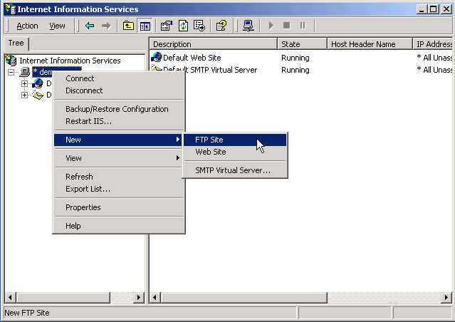
Figura 1

- Se va lansa FTP Site Creation Wizard
- Introduveţi o descriere pentru server
- Selectaţi adresa IP a serverului (figura 2)
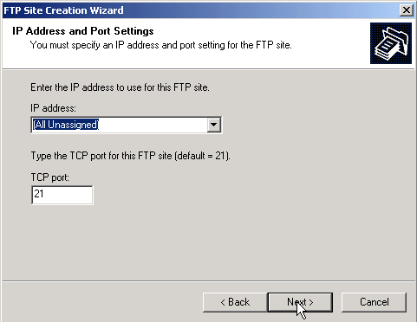
Figura 2

- Introduceţi calea către directorul de bază unde vor fi stocate fişierele serverului FTP (figura 3)

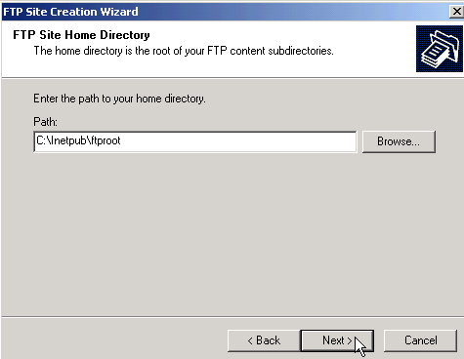
Figura 3

- Selectaţi Citire, Scriere, sau ambele permisii pentru serverul FTP
- Click Finish

Configurarea serverului FTP

Sunt 5 taburi la accesarea Proprietăţilor Serverului FTP:

- FTP Site: Acest tab vă permite realizarea setărilor de bază cum ar fi Descrierea, adresa IP, Portul, numărul de conexiuni permise, logarea şi sesiunile curente.
- Security Acounts: Acest tab vă permite setarea conexiunilor anonime şi acordarea privilegiilor de operator.
- Message: Acest tab vă permite setarea mesajelor de intrare, ieşire şi de maximum de conexiuni pentru serverul FTP
- Home Directory: Acest tab permite setarea directorului de bază, accesul la citire sau scriere, înregistrarea vizitelor şi stilul de listare a directoarelor
- Directory Security: Aici se pot seta accesul pentru adrese de IP specificate, blocarea accesului la serverul FTP a unor adrese sau grupuri de adrese IP

Testarea serverului FTP

Cea mai uşoară cale de a testa serverul FTP este de a pune câteva fişiere în directorul rădăcină al FTP-ului şi apoi urmaţi paşii de mai jos:

- Deschideţi un command prompt
- Tastaţi ftp localhost
- Tastaţi anonymous pentru utilizator
- Tastaţi adresa de e-mail (sau orice) pentru parolă
- Dacă v-aţi logat cu succes, ar trebui să vedeţi ceva asemănător cu figura 4

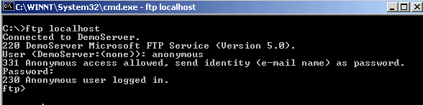
Figura 4

- Tastaţi dir şi veţi putea vedea o listă a fisierelor/directoarelor din directorul rădăcină menţionat anterior (figura 5)

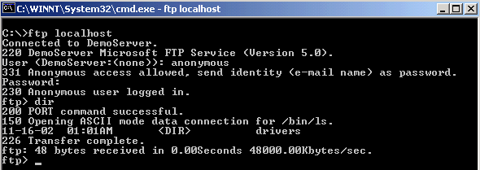
Figura 5
Crearea unui server Web

Instalarea serverului Web

- Deschide Control Panel
- Add/Remove Programs
- Add/Remove Windows Components
- Click Details on Internet Information Services (IIS)
- Bifează World Wide Web Service
- Click Next
- În funcţie de versiunea sistemului de operare, vi se poate cere să restartaţi calculatorul.

Crearea unui server Web

- Deschide Internet Service Manager
- Click Dreapta pe numele calculatorului şi selectează New Web Site
- Se va lansa Web Site Creation Wizard

Configurarea serverului Web

Sunt mai multe taburi la accesarea Proprietăţilor Serverului Web, dintre care:

- Web Site: Acest tab vă permite realizarea setărilor de bază cum ar fi Descrierea, adresa IP, Portul, numărul de conexiuni permise, logarea.

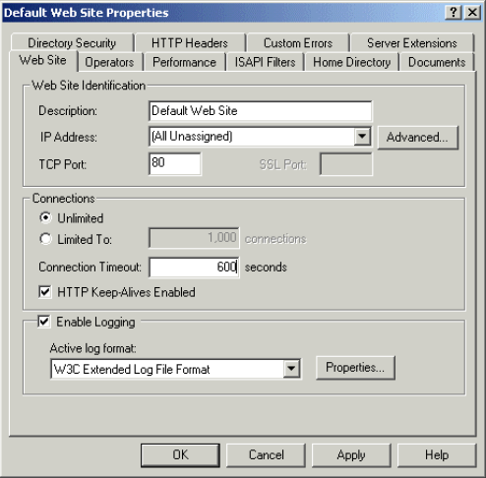

- Home Directory: Acest tab vă permite vizualizarea şi schimbarea setărilor care controlează furnizarea conţinutului web, permisiunile de acces şi setările aplicaţiei.

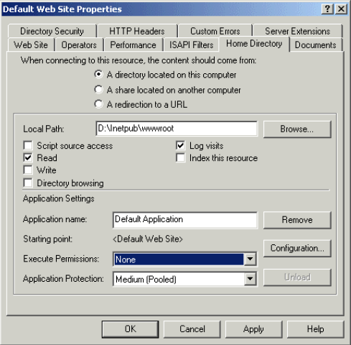

- Directory Security: Proprietăţile de securitate pot fi setate la nivel de site web, director, director virtual sau fişier.

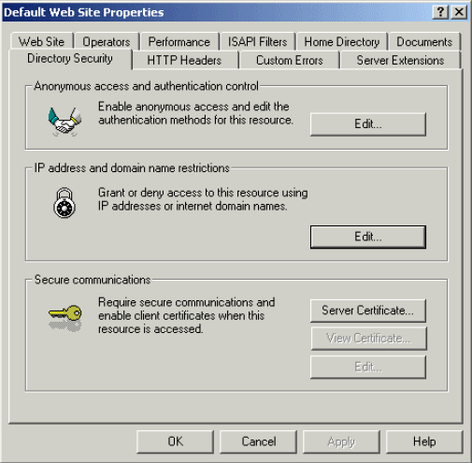

- Server Extensions: Acest tab permite activarea posibilităţii de conectare de la distanţă pentru realizarea de modificări ale paginii web.

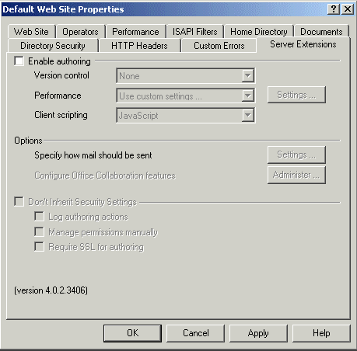

- Documents: Este recomandat ca administratorul să furnizeze întotdeauna un document de bază pe care îl vor vedea toţi utilizatorii care accesează site-ul.

